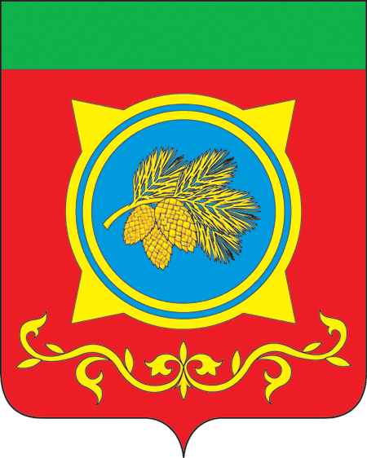
Российская Федерация
Республика Хакасия
Администрация Таштыпского района
Республики Хакасия

ПОСТАНОВЛЕНИЕ

01.11.2023 г. с. Таштып № 518

О проведении XXIII-го открытого традиционного районного турнира по спортивной (вольной) борьбе среди юношей на призы Заслуженного мастера спорта России В.Ф. Токчинакова

В соответствии с положением о проведении XXIII-го открытого традиционного районного турнира по спортивной (вольной) борьбе среди юношей на призы Заслуженного мастера спорта России В.Ф. Токчинакова, утвержденным Главой Таштыпского района от 19.10.2023 г., руководствуясь п. 3 ч. 1 ст. 29 Устава муниципального образования Таштыпский район от 24.06.2005 года, Администрация Таштыпского района постановляет:
- Провести XXIII открытый традиционный районный турнир по спортивной (вольной) борьбе среди юношей на призы Заслуженного мастера спорта России В.Ф. Токчинакова 04 ноября 2023 г. в с. Большая Сея.
- Отделу спорта, туризма и молодежной политики Администрации Таштыпского района (О.А. Сагатаев) организовать подготовку и проведение XXIII-го открытого традиционного районного турнира по спортивной (вольной) борьбе среди юношей на призы Заслуженного мастера спорта России В.Ф. Токчинакова.
- Бухгалтерии Администрации Таштыпского района (Л.А. Кузнецова) выделить 27020 (Двадцать семь тысяч двадцать) рублей 00 копеек согласно сметы, за счет средств муниципальной программы «Развитие физической культуры и спорта в Таштыпском районе» (прилагается).
- Контроль за исполнением данного постановления возложить на и.о. первого заместителя Главы Таштыпского района Е.Г. Алексеенко.

И.о.Главы Таштыпского района,
и.о.первого заместителя Главы Таштыпского района Е.Г. Алексеенко

Приложение к постановлению Администрации Таштыпского района № 518 от 01.11.2023 г.

Смета-расходов
на проведение XXIII-го открытого традиционного районного турнира по спортивной (вольной) борьбе среди юношей на призы Заслуженного мастера спорта России
В.Ф. Токчинакова

Расходы:

- Медали = 54 шт. х 130 руб. = 7020 рублей.
- Питание спортсменов = 20 000 рублей.

Итого по смете: 27020 (Двадцать семь тысяч двадцать) рублей 00 копеек.

Смету составил:
И.о. начальника отдела спорта,
туризма и молодежной политики
Администрации Таштыпского района О.А. Сагатаев

